**El proyecto esta creado con:**

1. Framework CodeIgniter 3 (PHP)
2. Se trabajó con jquery y javascript
3. Base de datos Mysql o MariaB

**Proyecto en línea**

Si quieres evitar la instalación local aquí les dejo un link donde el proyecto está en línea

https://domi-vip.com/indra/

**Instalación:**

1. Por medio de una distribución de apache, copiar la carpeta Indra en el htdocs (Xampp) o www (Wampserver).
2. configurar Reuter, entrar en la carpeta application/config/config.php debes agregar la dirección del proyecto en la línea de código $config['base_url'] = 'http://localhost/indra/';

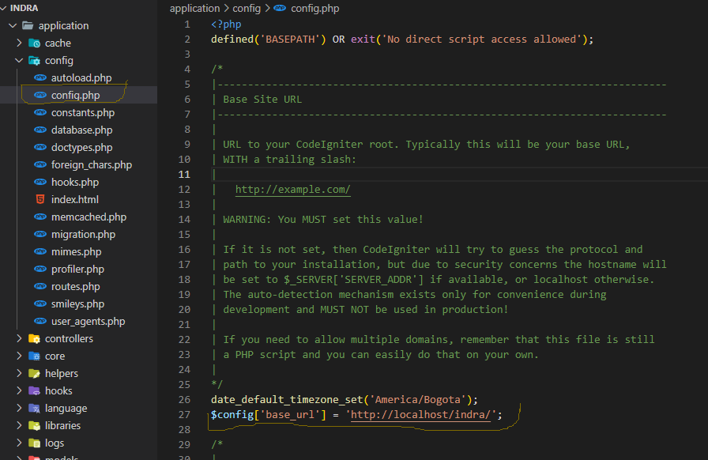

**Configuración de la base de datos:**

Entrar en la carpeta application/config/database.php , agregar username, password y database.

